Цветково-плодовое задание (от команды «ИнтерВольт», г.Большой Камень)
Приморский край богат на видовое многообразие растений. Вашему вниманию представлено задание, в котором по описанию надо дать видовое название (бинарное) растения, цветы или плоды которого представлены на фото-подсказках. Между словами в названии есть пустая клетка. Это - деревья, лианы, кустарники. Когда все зеленые клетки будут заполнены, в одном из столбцов вы прочитаете еще одно видовое название растения. Фото-подсказки расположены не по порядку.
Укажите имя и отчество академика, чья фамилия указана в названии данного растения, а также имя и фамилию помощника, который помог собрать академику бесценные материалы там, куда сам ученый не мог попасть из-за ограничений, наложенных местной властью. Ученый дал имя своего помощника новым видам растений. Укажите не менее пяти названий таких растений. Удачи!
1
2
3
4
5
6
7
8
9
10
11
12
13
14
15
16
17
18
19
20
- Древесина очень твёрдая. Для строительства абсолютно не пригодно, потому что в процессе роста ствол его сильно искривляется. Очень ценится в литейном деле, кузнечном и ювелирном. При сгорании не даёт дыма, что позволяет использовать его в пекарнях и гончарном ремесле. Используется для того, чтобы делать рукоятки топоров и других инструментов, а также для изготовления гребней. Сегодня именно из этого растения изготавливают кии, разделочные доски и напольные покрытия.
- Отдел - Цветковые или Покрытосеменные, порядок - Букоцветные, семейство - Березовые, подсемейство - Березовые, род. В медицине применяют в качестве желудочного и кровоостанавливающего средства. Распространение: Приморье, Курильские о-ва, южный Сахалин.
- Синонимы: акатник, кладастрис, чернодуб. Растение с прямым стволом, покрытым блестящей светло-коричневой корой, густой кроной и нежными белыми цветочками, собранными в густые кисти.
- Культура считается однодомной, иными словами, мужские и женские соцветия произрастают на одном дереве. Обладает высокой устойчивостью к холодам. Крона отличается раскидистостью и чем-то напоминает шар. Цвет коры ближе к темно-серому, оттенок побегов более коричневый. Листья характеризуются довольно большими размерами. Перед проведением тяжелых физических работ свежими листьями натирают руки. Кожа становится бурого цвета, грубеет, но на ней не образуются мозоли.
- Охраняется в заповедниках. Может достигать до 20 м. высоты. Растет медленно. Долговечен, живет до 1500 лет. Семена укутаны красным покрывальцев и напоминают ягоды.
- Уникальное растение с прочной древесиной, за которую его называют железным. Носит фамилию российского ученого, именно он первым обратил внимание на необычные свойства этого растения во время экспедиции на Дальний Восток в 19 веке, и первым сделал описание.
- Растение высотой до 30 (35) м, со стволом диаметром 50-100 см, с широко распростертыми толстыми ветвями и часто многовершинным стволом в старости. Является самым «северным» деревом в мире. Способно произрастать в условиях вечной мерзлоты. Благодаря своей высочайшей прочности служит для производства свай, рудничных стоек, столбов связи, железнодорожных шпал.
- Распространено в южной части Приморского края. Название рода Sorbus происходит от латинского слова sorbere - "хлебать" (sorbeo - похлёбка, суп, питьё). Видовой эпитет аmurensis.
- Кора бархатистая, мягкая и приятная на ощупь, отличается необычным, серебристо-серым, окрасом. Верхний слой исчерчен глубокими бороздами и представлен толстым пробковым слоем. Молодая кора, напротив, гладкая и не испещренная.
- Основной медонос наших лесов. Из лыка плели лапти. Орешки в свежем виде съедобны, из них можно приготовить суррогат кофе. Название растения есть в русской народной песне, которую исполнял Ф. Шаляпин.
- Греческая мифология сохранила изящную легенду о нимфе Питис, которую Бог ветра Борей превратил в это растение. Также имеет название Могильная или Погребальная, которое получила в Корее, где ее рощи становились местами захоронения.
- Дерево до 15 м высотой, с густой, широко раскидистой кроной. Листья 5-7-лопастные, плотные, гладкие, матово-зеленые сверху и лоснящиеся снизу. Осенью они окрашиваются в ярко-желтые или красные тона.
- Второе название – японский берест. Весной листья зелёного цвета, летом — тёмно-зелёного, осенью — буровато-красного, коричнево-каштанового или тёмно-малинового цвета, а нижняя сторона осенью беловатая. Мелкие красноватые цветки в пучках. Крылатки — желто-бурые
- В июне листья этого растения почти наполовину становятся белыми, будто облитыми известковым молоком. Позднее эти «побеленные» пятна начинают постепенно розоветь, а потом становятся ярко-малиновыми. Зрелые ягоды ароматны, приятного сладко-ананасного вкуса. Они вкусны как в свежем виде, так и сухие; из них получают хорошее варенье, повидло, соки, напитки и начинки для кондитерских изделий. Но главное достоинство этих плодов — высокое содержание витамина С.
- Семейство Кирказоновые. Вид находится под угрозой исчезновения, занесён в Красную книгу России. Сбор для изготовления лекарственных средств ограничен и подлежит обязательному контролю государственных служб. Название растения - от греческого "aristos" — наилучший и "lochein" — рождение. В старину считалось покровителем (способствующим) рождения.
- Занесено в Красную книгу России и встречается в нашей стране лишь на крайнем юге Приморского края. Свое название получило благодаря плодам-костянкам, имеющим внутри сочной мякоти плоские, сплюснутые с боков косточки. Грани косточек изрезаны глубокими бороздами, образующими причудливый рисунок.
- Достигает в высоту до 10 метров, обладает лечебными свойствами, поэтому в народе получило название орешник.
- Высота не более метра. Распространено на Дальнем Востоке, чему и обязано своим названием. Побеги прямые, ребристые, листья плотные с рельефными жилками. Цветы светло-жёлтые, но к концу цветения становятся яркими, почти красными.
- Название: от греческого 'akantha' — колючка и 'panax' — сильные целебные корни; означает “колючий лекарь”.
- Это растение выращивают как декоративную, лечебную, медоносную и красильную культуру. Ягоды используются для приготовления сладостей: желе, карамели, варенья, сока, а также в качестве приправы.
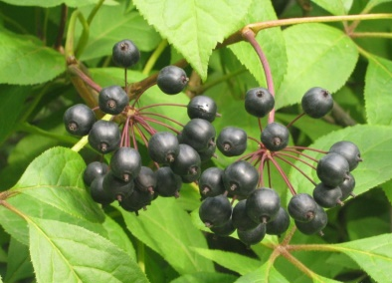 | 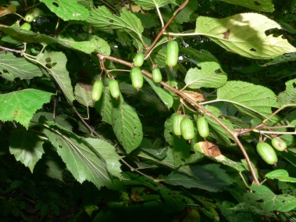 | 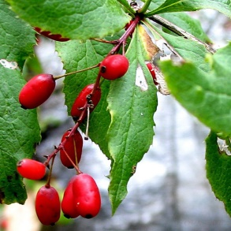 | 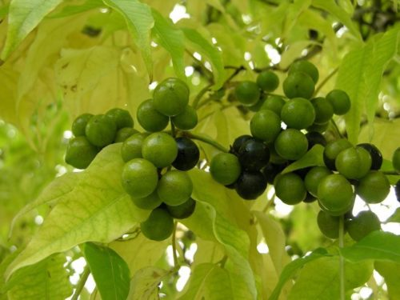 | 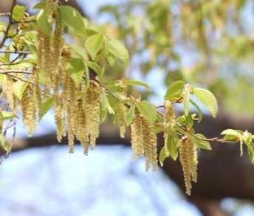
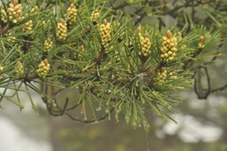 | 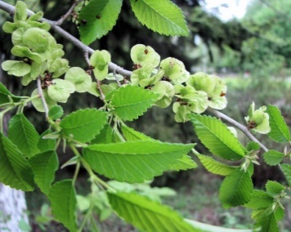 | 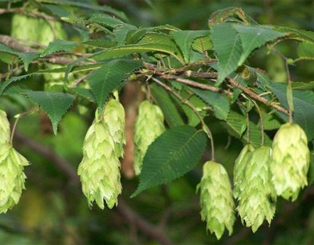 | 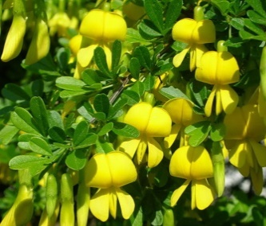 | 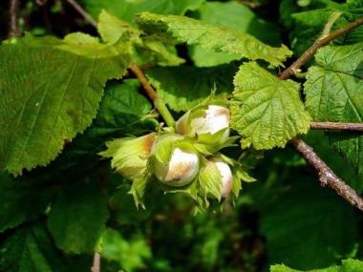
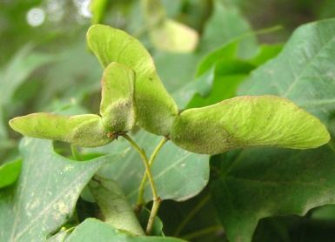 | 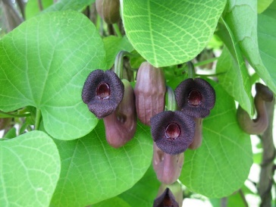 | 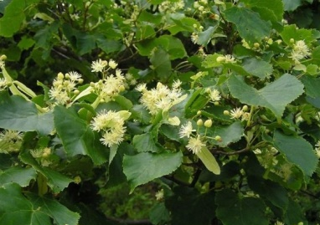 | 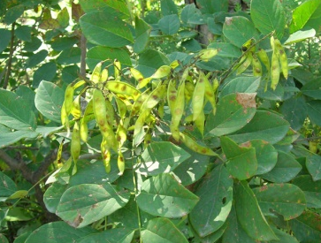 | 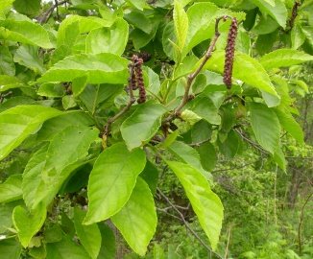
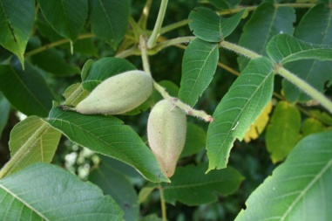 | 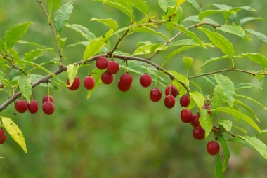 | 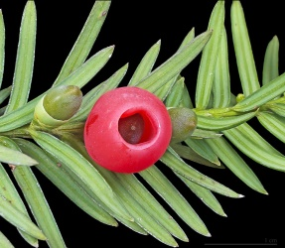 | 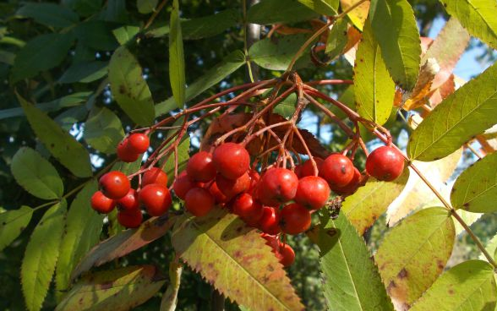 | 